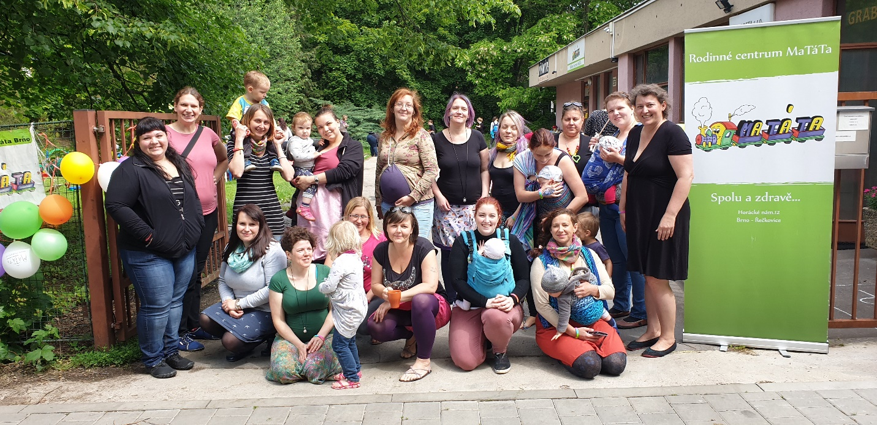

Rodinné centrum MaTáTa, spolek

Výroční zpráva 2022

Rodinné centrum MaTáTa (dále jen RC MTT) je spolek komunitního charakteru působící v Brně a poskytující služby především pro rodiny s dětmi. V Brně funguje 23 let a provozuje zde 2 pobočky.
Rodinné centrum MaTáTa, spolek poskytuje pro rodiny s dětmi vzdělávací a volnočasové aktivity (přednášky s prorodinnou tematikou, workshopy, cvičení, angličtina pro děti, herny pro nejmenší, šicí kurzy), odborná poradenství (logopedie, předporodní příprava, masáže, kurzy psychomotoriky, zdravé stravování s omezeními, právní minima rodiče), pořádá dětské dny a další tematické programy (Den dopravy, Vánoční jarmark, Outdoorové výletní a dobrodružné trasy s příběhem a překvapením), a realizuje tábory pro děti s rodiči, i bez rodičů.
Nejsilnější stránkou centra je charakter a uzpůsobení všech pořádaných aktivit umožňující rodičům absolvovat vše spolu s dětmi od jejich nejrannějšího věku a v jejich přítomnosti. Rodiče tak mohou získané dovednosti a poznatky vyzkoušet hned a přímo v interakci se svým dítětem. Namísto nutnosti složitého hledání hlídání, a trénování nových dovedností později doma, po skončení aktivity.
RC MTT je největším rodinným centrem, které poskytuje podporu a odborné poradenství pro nošení dětí. Centrum disponuje největší šátkovou a nosítkovou knihovnou v ČR. Rodičům i prarodičům se zájmem o nošení dětí a kontaktní rodičovství RC MTT nabízí přes 90 šátků a přes 100 nosítek, které si mohou návštěvníci na 14 dní půjčit zdarma. Díky tomu centrum navštěvují lidé nejen z Brna a okolí, ale z celého Jmk i dalších dostupných lokalit. K zapůjčení nosících pomůcek poskytuje RC poradenství ohledně správného nošení, doplňků, řešení nečekaných situací, pomoc s výběrem a s nastavením konkrétního šátků či nosítka. Poskytuje i další podporu v kontaktním rodičovství a komplikovaných otázkách rodičovství. Provoz a poradenství zajišťují převážně dobrovolníci z řad služebních matek a otců s dlouholetými zkušenostmi a kurzy.
RC Matáta v roce 2022 úspěšně provozuje komunitní a informační centrum (KIC), které bylo zprovozněno v minulém roce. Náplní centra je zprostředkování kontaktu pro všechny klienty, kteří do centra přicházejí a hledají pomoc. Propojujeme klienty s rodinnými poradnami, protialkoholní poradnou, centrem a domovem pro týrané ženy s dětmi, krizovým centrem prevence závislostí, s předporodní i poporodní péčí, právním poradenstvím ohledně rodinných situací a dalšími nezdravotnickými sociálními zařízeními. Poskytujeme kontakty v oblasti fyzioterapie, pomáháme s hledáním místa v zařízeních péče o děti do i od 3 let a podporujeme matky, které se ocitly s dětmi v krizi, především hmotnou pomocí a podporou při jednání s příslušnými úřady k vyřízení příspěvků a právního řešení péče a děti. Předáváme informace a poskytujeme kontakty na další prorodinné aktivity v regionu. V rámci KIC v RC MTT je provozován i charitativní a výměnný komunitní obchod. Klienti zde mohou zanechat funkční věci pro rodiny s dětmi - oblečení, hračky, základní vybavení domácnosti, a mohou je vyměnit za jiné, které aktuálně potřebují. Rodiny v nouzi mají možnost vybrat si potřebné věci zdarma, taktéž pořádáme sbírky konkrétního vybavení pro tyto rodiny. V obchodě probíhá swap květin a dalšího věcí do domácnosti, jsou zde zdarma vystaveny výrobky drobných podnikatelů především z řad matek na mateřské a dalších dobrovolníků centra, kteří mají zájem být v centru prezentováni, a nemají prozatím možnost vlastního kamenného obchodu - Ušito pro prcky, KodoBa, Mittonka, Pavučina snů, Luka a další. RC zde prodává i vlastní výrobky a také nosící pomůcky spolupracujících výrobců.
Třetí částí aktivit centra je aktuálně provoz dětské skupiny Housata. Dětská skupina doplnila službu krátkodobého hlídání dětí cca od 1 roku a noční přespávání s dobrodružstvím pro starší děti. Dětskou skupinu provozujeme v prostorách nově opravených po vytopení centra, a je otevřeno v době 8.45 – 15.45 hod. Děti se v centru stravují, tráví zde poobědový odpočinek a spánek.
Činnost centra byla v tomto roce plně obnovena, oproti omezením v předchozích 2 letech. Ldy byla činnost výrazně ovlivněna omezeními a zákazem aktivit v důsledku pandemie Sars-CoV-2.

- Základní informace
- Rodinné centrum MaTáTa, spolek
- Dukelská třída 49/9, Husovice, 614 00 Brno
- +420 605 243 249, jitka@matata.cz
- Účel a poslání spolku:
a) budovat rodinné centrum, tj. veřejný prostor pro rodiny s dětmi, rodiče na mateřské dovolené a jejich děti b) pořádat aktivity související s posláním spolku i mimo prostory rodinného centra, zejména pak s ohledem na podpoření a rozvoj komunitního života c) poskytnutí prostoru pro vzájemné sdílení rodičů a jejich dětí d) prevence sociální izolace u rodičů na rodičovské dovolené e) pořádání a zajištění vzdělávacích programů z oborů medicíny, pedagogiky, psychologie, ekologie, estetiky, práva a dalších oblastí dotýkajících se rodinného života ve fungující občanské společnosti f) pořádání akcí nad každodenní rámec chodu rodinného centra s cílem rozvoje komunitního života g) podle potřeby rozšíření působnosti centra i do jiných městských částí nebo obcí v okolí Brna h) poskytnutí zkušenosti z pobytu v kolektivu dětem různé věkové kategorie (cca 0-6let) i) integrace osamělých rodičů, rodičů s postiženými dětmi a dalších osob v tísní do spolku j) vytváření přirozeného společenství, které bude pomáhat rodičům a zdravým i postiženým dětem k) vytvářet pocit sounáležitosti ke spřízněné skupině lidí l) poskytnutí hlídací služby a příležitostného občerstvení v rámci akcí m) další projekty přijaté valnou hromadou
- Spolek působí v Brně, jeho dopad zahrnuje celý Jihomoravský kraj a přilehlé oblasti. Spolek provozuje v Brně dvě pobočky: RC MaTáTa Husovice (Dukelská třída 49/9, Husovice, 614 00 Brno) a RC MaTáTa Řečkovice (Horácké náměstí 12, 621 00 Brno)

- Naplňování poslání
- vzdělávací a volnočasový program pro děti i rodiče,
- program pro rodiny s vícerčaty, pomoc a podpora v začátcích soužití,
- předporodní kurzy a aktivity pro těhotné,
- poporodní péče,
- vzdělávací kurzy, semináře, workshopy, besedy - zvyšování kvalifikace na trhu práce, zájmové aktivity, zvyšování občanského a právního povědomí, podnikání a profesionalizace dovedností,
- logopedie a semináře zaměřené na rozvoj a podporu komunikace
- poradenství v oblasti vztahů v rodině, krizové poradenství a osvěta ve spolužití se závislými osobami a s agresory, poradenství v obtížných rodinných situacích
- mimořádné akce regionálního charakteru pro rodiny s dětmi
- aktivní podpora charitativních projektů - zapůjčování pomůcek zdarma, volnočasové dílny, bazárky použitého vybavení pro rodiny a domácnost, integrace osamělých rodičů a dětí,
- rodinné tvořivé dílny,
- letní pobytové programy pro rodiny s dětmi,
- příměstské tábory pro rodiče s dětmi,
- sdílenou šicí dílnu pro rodiče i děti,
- podporu drobného podnikání rodičů na RD - marketing, podpora, poradenství v drobném podnikání, prostory zdarma (bio kosmetika, šití, ruční výroba, zdravé stravování),
- možnost spolupráce na nových prorodinných projektech a seberealizace rodičů malých dětí,
- nově zřízené komunitní a informační centrum, jehož součástí je i charitativní komunitní obchod,
- tkalcovské soutěže šátků na nošení dětí,
- podpůrné skupinky kojení a kontaktního rodičovství,
- kurzy se zaměřením na psychomotorický vývoj dětí,
- podporu aktivního nošení dětí - šátkování a osvěta pro veřejnost (půjčování šátků a nosítek, ukázky a výuka úvazů, módní přehlídky, kalendáře, workshopy),
- výuka angličtiny pro rodiče i děti,
- zdravotní cvičení před a po porodu, zdravé pánevní dno, stop bolestem zad, jóga pro děti, tribal dance, pilates, cvičení prarodičů s dětmi,
- workshopy zdravého stravování
- charitativní činnost - sbírky a distribuce oblečení a vybavení domácností pro rodiny v nouzi, zejm. matky samoživitelky, pomoc s kontaktováním orgánů k řešení péče o děti, pomoc a podpora v oblasti krizové intervence

Řada aktivit byla v roce 2022 součástí projektu financovaného z dotačního programu na podporu rodiny pro nestátní neziskové organizace v dotačním řízení Rodina, organizovaným MPSV – projekt Spolu a zdravě.

Měsíčně RC MTT pořádá šátkové a nosící srazy s burzou nosících pomůcek a dalších drobností.
Dvakrát ročně pořádá RC MTT týdenní bazar oblečení a dalšího dětského vybavení, jehož součástí je i hlídání dětí a charitativní sběr nepotřebného vybavení. Krabice s vybraným oblečením a vybavením pak centrum na vlastní náklady zasílá předem sjednaným rodinám ohroženým existenčními potížemi a zbytek předává charitám zabývajícím se pomocí uprchlíkům.
RC MTT pořádá několikrát za rok i hromadné akce pro rodiny s dětmi:
- Nosící táta = součástí je i prezentace podnikatelů a firem zabývajících se výrobou nosítek, šátků, nosícího oblečení apod.)
- Mezinárodní soutěž ručně tkaných šátků k nošení dětí
- Den dětí = hry a soutěže pro děti ve spolupráci s MČ Řečkovice a MČ Husovice
- Den dopravy = praktická výuka a nácvik znalostí a dovedností dopravních situací na dopravním hřišti ve spolupráci MČ Řečkovice
- Vánoční jarmark – výstavně prodejní den, jehož součástí jsou menší i vetší podnikatelé se zaměřením na děti a rodiny v oblasti oblečení, vybavení, volnočasových aktivita výukově vzdělávacích pomůcek. Součástí jarmarku je i občerstvení od místních poskytovatelů a tvořivé dílničky.
- Šifrovací hry s procházkou po brněnských lokalitách (Vánoční šifrovací hra, Úkolová cesta za pokladem, Veselá hra ke Dni dětí)
Aktivit centra se za běžného provozu týdně účastní cca 80 rodin, hromadných akci se pak účastní průměrně 120 rodin. Centrum zjišťuje dopady a úspěšnost své činnosti jednak formou naplnění kapacity na aktivitách, jednak zpětnou vazbou od účastníků a dále i finanční oporou a vyjádřením souhlasu s činností od institucí i jednotlivců.

- Organizační struktura
Nejvyšším správním orgánem spolku je Valná hromada, složením:
- předseda spolku - vedoucí centra Jitka Svobodová
- místopředsedové spolku: Zuzana Mládková, Jana Kovaříková, Veronika Nejdrová, Lucie Střešinková, Martina Havlíčková.
Předseda a místopředsedové spolku zastupují spolek ve všech věcech. Předseda spolku může přijímat rozhodnutí samostatně v případech, jejichž hodnota nepřevyšuje 100.000,- Kč a v případech, jejichž hodnota převyšuje 100,000,- Kč, svolá k tomuto rozhodnutí Valnou hromadu. Předseda podepisuje jménem RC MaTáTa tak, že k vytištěnému nebo napsanému názvu RC MaTáTa připojí svůj podpis.
MaTáTa dále zaměstnává projektového a finančního manažera, pracovníka IT a marketingu, lektory a poradce jednotlivých aktivit, správkyni a uklízečku centra. Všichni pracovníci komunikují jednak spolu a mezi s sebou a jejich rozhodnutí podléhají schválení předsedy a ostatních členů valné hromady.
Přímá činnost a náplň aktivit je v MaTáTě z 60% zajištěna formou dobrovolnictví. Na chodu a realizaci aktivit se podílí aktivní matky i otcové, za podpory a pomoci i širších rodinných příslušníků. V současné době se na chodu podílí cca 50 rodin. Přidanou hodnotou pro samotné dobrovolníky je celkově možnost zapojení se a podílení se na chodu smysluplného projektu, sounáležitost a sdílení aktuálních témat s komunitou obdobně smýšlejících rodičů, socializace a zapojení rodičů a jejich dětí, kteří se z různých důvodů cítí osaměle a vyřazeni ze společnosti. Dobrovolníci spolupracují se všemi členy organizační struktury dle potřeb realizace konkrétních činností centra.

- Fundraising a celkové příjmy

Podpora MPSV z programu „Rodina“ na podporu rodiny, pro NNO 585 459,- Kč
Dotace Jihomoravského kraje 50 000,- Kč
Dotace Brno město, odbor zdraví 50 000,- Kč
Dotace Brno město, MČ Brno Sever 20 000,- Kč
Dotace Brno město, odbor školství 60 000,- Kč
Nadace společnosti RedHat 70 000,- Kč
ČEZ „Vokolo pryglu“ 51 257,- Kč
Dětská skupina Housata, projekt MPSV – 830 460,- Kč
Příjmy od účastníků 913 915,44 Kč

- Finanční část – viz příloha

